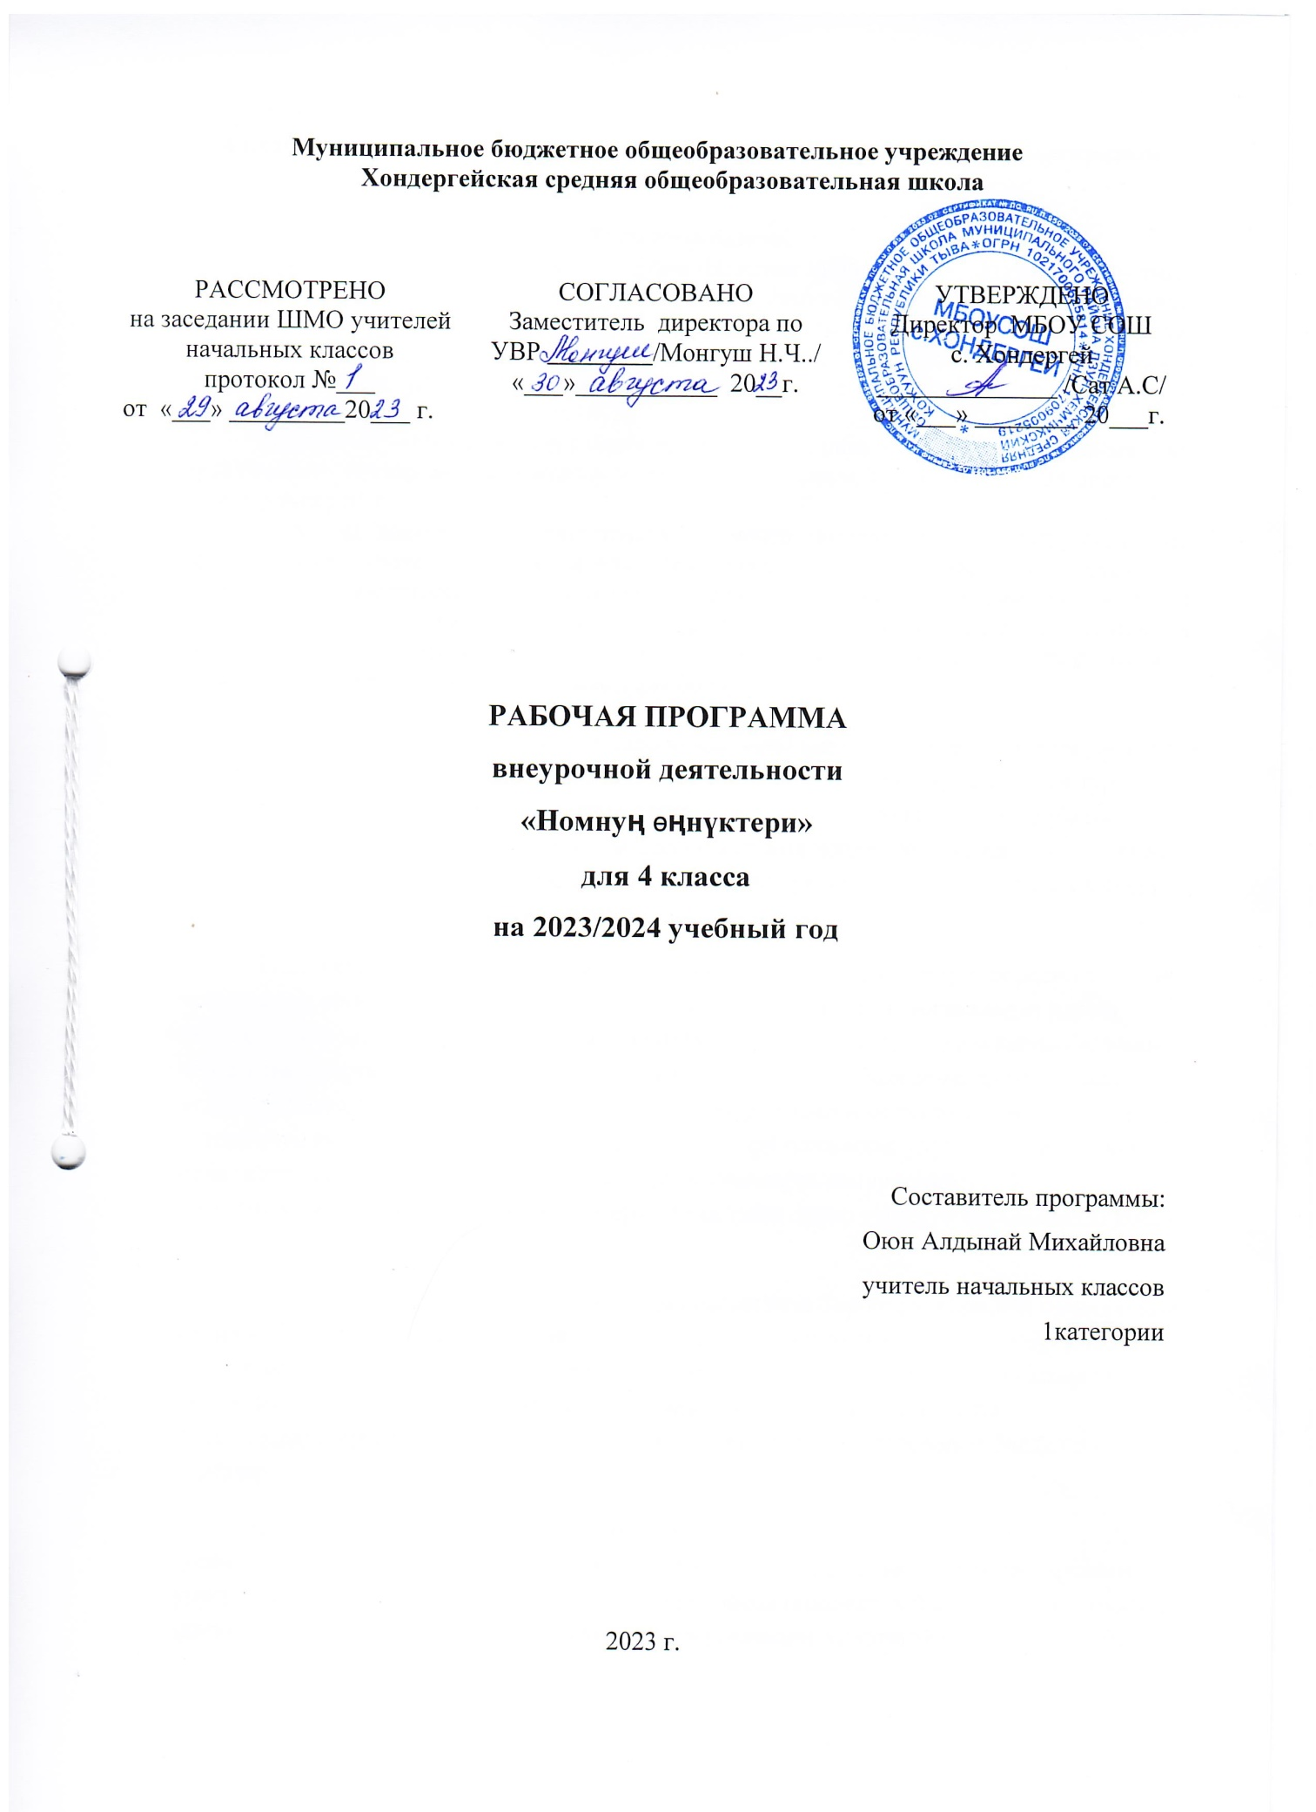

4 класстарга класстан дашкаар номчулгага болгаш чугаа сайзырадылгазынын ажылчын программазы.

Тайылбыр бижик.
Тыва уругларны шын, кижизиг, эртем-билиглиг кижилер кылдыр ооредири – амгы уенин школаларыны эн-не кол сорулгаларынын бирээзи. Ужук-бижик номчуп билип эгелээринин эн-не кол дозу- эге класстар. 7-10 харлыынга чедир уругнун чугаа-домаанын ангы-ангы хевирлеринин (бижимел чугаа, номчулга, дыннап билири) сайзыраарынга таарымчалыг уези. Ынчангаш тыва дыл кырынга немелде номчулга эге школага чугула эртемнернин бирээзи.
Бердинген «Номнун оннуктери» деп класстан дашкаар номчулга программа 4-ку класстарнын уругларынга таарыштыр кылдынган. Неделяда 1 шак, а чылда 34 шак болур кылдыр тургускан.
Класстан дашкаар номчулга-уругларны чечен чогаалга хандыкшыдарынын бир аргазы, литературлуг номчулганын чарылбас кезээ.Класстан дашкаар номчулганын кол сорулгалары оореникчилерни уруглар чогаалы-биле таныштырбышаан,номга ынак болурун чедип алыр;уран чогаал дамчыштыр угаан-бодалынын деннелин бедидер;эстетиктиг мозу-будужун хевирлеп,ниити сайзыралын чедип алыры;сагыш-сеткил культуразын бугу талалыг байыдары болур.
Класстан дашкаар номчулга оореникчинин назы-харын амыдыралчы дуржулгазын шынгыы барымдаалаар болганда,номчуурунга сумелеп турар шын шилиттинген турар ужурлуг.Уругларнын номчулгазын шын чурумчудуп,ажыктыг кылдыр чорударынга башкынын медерелдиг шилилгези албан негеттинер.Кол черни улустун аас-чогаалы,тыва чечен чогаал,орус болгаш оске-даа хой национал улустун чогаалдары,даштыкы классика ээлээн турарын чугула деп сумелеп турар.
Тыва улустун аас-чогаалынын эн-не дээре улегерин эге кластарга ооредип тура , ук чогаалынын эн-не дээре улегерин эге класстарга ооредип тура,ук чогаалдарда улусчу чанчыл сагылгаларны уругларга билиндирип база уруглар боттары ону эскерип билиринге чанчыктырар аргаларны ажыглаар.Программада айыткан кол-кол темалар,чогаалдын хевирлери,авторлар,чогаалдардан ангыда,класстан дашкаар номчулгага кайы авторларны,кандыг номнарны,чогаалдарны сумелээри башкыдан улуг хамааржыр.Оон-биле чергелештир башкы уругларнын кандыг чогаалдарга сонуургалдыын,ук чогаалчынын амгы уе-чадада,ниитилитературада ээлеп турар туружун барымдаалап коору база чугула.
Класстан дашкаар номчулга программазынын база бир кол хевири,кол озээ-оон хой янзылыг болуп турары.Ол чорук башкыга уругларнын номчулга хереглел-сонуургалын болгаш бот-тускайлан номчуп база сайгарып шыдаар,шыдавазын тодарадып алырын тускайлан номчуп база сайгарып шыдаар,шыдавазын тодарадып алырынга дузалаар,уругларга чогумчалыг хостуг шилип номчуурунга таарымчалыг байдалды тургузар.
Класстан дашкаар номчуур чогаалдарнын темалары
(уенин аайы-биле),жанрлары янзы-буру болур.Бугу салгалдын тыва чогаалчыларынын уруглар чогаалынга хамаарышкан чогаалдарын башкы назы-хар аайы-биле оваарымчалыг шилип, чогаалдын дыл-домманче,кижизидикчи утказынче кичээнгей салыр
Клаастан дашкаар номчулганын тематиказы,болуктери колдуунда класска номчулга-биле дугжуп турар.Болук бурузун болгаш ында кирип турар чогаалдарны ол-ла хевээр дес-дараалаштыр,чурум-чыскаал аайы-биле эгезинден тончузунге чедир ооредири болгаш номчууру албан эвес.
4-ку классчыларнын бот-номчулгазынга эртем –нептерелдиг, документалдыг чогаалдар;ужуралдарлыг тоогулуг тоожулар немежир. Сураглыг кижилернин чогаадыкчы намдары,чагаалары, демдеглелдери-биле таныштырар.
Башкы уругларнын хууда сонуургалын углап башкарбышаан ,оларнын сагыш-сеткилин,бодалдарын тода илередип билиринге ооредир болгаш чогаадыкчы салым-чаяанын дашкаар ажылдарга уругларнын идепкеймн кодуруп.литературалуг викториналар болгаш оюннар,эскурсиялар,турнирлер эрттиреринге киржилгезин чедип алыр.

Номчулга программазынын тургузуу:
- Торээн чурт- Тыва чер. Тыва чон.
- Тыва улустун аас чогаалы.
- Кижи болгаш бойдус.
- Амыдырал. Куш-ажыл.
- Школа. Эш-ɵɵр. Эп-найырал.

Календарь-тематиктиг планнаашкын.
№ | Темазы | шагы | Болур хуну | Эрттирген хуну
1 | Торээн чурт- Тыва чер. Тыва чон. Кичээл-таныжылга. | 1 | 08.09
2 | О.Сагаан-оол «Саян сыннарнын баарында».  Е. Танова «Авамнын ɵɵ». | 1 | 15.09
3 | С.Сурун-оол «Сенээ алдар, Тыва Республика!» | 1 | 22.09
4 | Тыва чогаалчылар-биле таныжылга. | 1 | 29.09
5 | Библиотека деп чул? Библиотекаже агаарлаашкын. | 1 | 06.10
6 | С.Сарыг-оолдун шулуктери. Чогаалчы-биле таныжылга. «Байлак чуртум», «Суме». | 1 | 13.10
7 | «Мээн ынак чогаалчым» проект-биле ажыл» | 1 | 20.10
8 | Тыва улустун аас чогаалы.Тоолдар. | 1 | 27.10
9 | «Арзылан-Мерген» | 1 | 10.11
10 | «Койгунак» | 1 | 17.11
11 | Мифтер болгаш тоолчургу чугаалар. Ыт чуге ээрер болганыл? Дуза дилээн адыг. | 1 | 24.11
12 | «Кум-Суу» | 1 | 01.12
13 | «Будуу билир кадай» | 1 | 08.12
14 | Тывызыктар | 1 | 15.12
15 | Бодалгалыг тывызыктар | 1 | 22.12
16 | Улегер домактар. | 1 | 29.12
17 | Улусчу угаадыглар. | 1 | 12.01
18 | Дурген-чугаалар | 1 | 19.01
19 | Хɵктуг чугаалар. Анекдоттар | 1 | 26.01
20 | «Мээн ынак тоолум» проект-биле ажыл | 1 | 02.02
21 | Кижи болгаш бойдус. Мария Кужугет «Хемчигештин хомудалы» | 1 | 09.02
22 | К.Черлиг-оол «Ус-кушкаш уязы» | 1 | 16.02
23 | Сайлыкмаа Комбунун шулуктери. | 1 | 01.03
24 | «Мээн бойдуска дузам» проект-биле ажыл. | 1 | 15.03
25 | Амыдырал. Куш-ажыл.  О.Сувакпит «Чуртталганын унези».  Саая Таспай «Ажылдын күжү». | 1 | 22.03
26-27 | С.Сарыг-оол «Ангыр-оолдун тоожузу». (романдан эгелер) | 2 | 05.04  12.04
28 | « Бажынга ажыктыг интернеттен кылыглар» проект-биле ажыл | 1 | 19.04
29 | Школа. Эш-ɵɵр. Эп-найырал. А.Даржайныы «Чаштар дээрге кымнарыл ол?» | 1 | 26.04
30 | Шулуктер чыындызы. | 1 | 03.05
31-32 | Е.Танова «Эрес-оолдун школазы» | 2 | 10.05  17.05
33 | «Ном-бистин ɵңнуувус» проект-биле ажыл | 1 | 24.05
34 | Викторина. Туңнел кичээл. | 1 | 31.05
 | ШУПТУ ШАК: 34
Программаны тургузарда ажыглаан литературазы:
- Класстан дашкаар номчулга ному. 4 класс. Автору О.Э.Деспижековна, 2006 чыл
- Интернет-четкиден медээ дамчыдылгалардан

